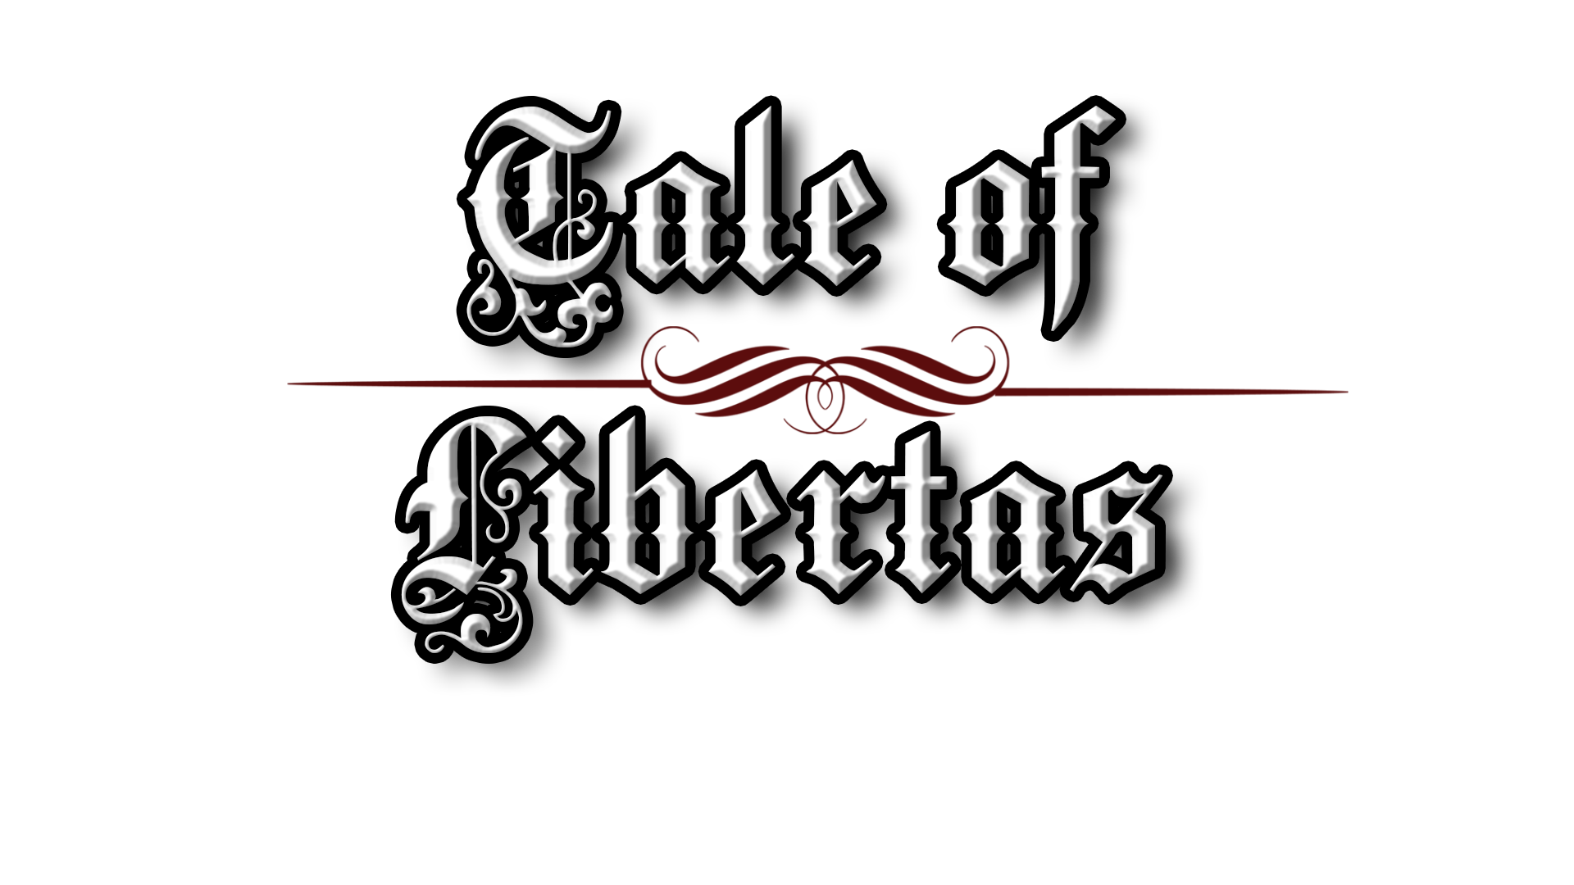

**PREMISA DEL JUEGO:**

Tale of Libertas es una aventura RPG de combate por turnos con gráficas 2D dónde controlas al Loco, un campesino el cual se embarca en una travesía en búsqueda de diversión, pero su curiosidad lo llevaría a meterse en el medio de una guerra entre dos facciones que luchan por el control del mundo.

**CARACTERÍSTICAS ESPECIALES:**

**Sistema de combate estratégico:** El combate por turnos en los RPGs brinda la oportunidad de implementar mecánicas estratégicas. En este videojuego tienes elementos tácticos, como habilidades especiales, combos, debilidades elementales, efectos de estado y una barra de tiempo o turno para cada personaje. Esto le permitirá a los jugadores planificar sus movimientos con anticipación y tomar decisiones estratégicas para derrotar a los enemigos.

**Exploración de un mundo abierto:** Este videojuego está estructurado para ser 2D, pero cuenta con un mundo abierto que le proporciona a los jugadores áreas interconectadas, secretos ocultos, misiones secundarias y eventos dinámicos que enriquecen la experiencia de juego y fomenten la exploración.

**Tomar decisiones y ramificaciones en la historia:** Esta historia tiene una opción de moralidad donde cada diálogo cuenta y puede llegar a cambiar el transcurso de tu propia historia. Esto aumentará la rejugabilidad en los jugadores y les dará una experiencia única. En la cual van a sentir que sus decisiones de verdad forman parte del videojuego y que logren tener impacto.

**Banda sonora envolvente:** Cuenta con la inclusión de una banda sonora cautivadora que se adapta a los diferentes momentos del juego, creando una experiencia auditiva inmersiva para los jugadores. Esto con el fin de crear una atmósfera única para el videojuego y para la gente que quiera disfrutar de esta experiencia y de la banda sonora tan cautivadora.

**Sistema de reacción enemiga**: En esta historia los enemigos pueden reaccionar a las acciones del jugador de manera inteligente. Por ejemplo, pueden adaptarse a sus tácticas en función de las habilidades utilizadas por el jugador, cambiar su enfoque de ataque o intentar explotar las debilidades del grupo.

**PÚBLICO OBJETIVO:**

**Fans de los juegos retro:** Los gráficos 2D evocan una sensación nostálgica y atraen a aquellos jugadores que disfrutan de los juegos retro 2D. Este estilo visual puede recordarles a los juegos de RPG de antaño y despertar su interés en los jugadores.

**Amantes de los RPG clásicos:** Los jugadores que disfrutan de los juegos de rol tradicionales, con mecánicas de combate por turnos y una historia profunda, son el público objetivo principal para este tipo de aventuras. Les gusta sumergirse en un mundo de fantasía, explorar, resolver misiones y mejorar a sus personajes.

**Edades entre 15 y 40 años.**

**META DE DISEÑO:**

La meta que queremos lograr es una inmersión en un mundo fascinante. Crear un mundo de juego convincente y cautivador. Esto implica diseñar un entorno rico en detalles, una historia interesante y personajes memorables. El objetivo es sumergir al jugador en un universo de fantasía coherente y hacer que se sienta parte de él.

**GÉNERO:**

Es una aventura RPG en 2D. Su setting es un mundo de fantasía inspirado en la Italia del siglo XV. Además de ser un mundo colorido, inmersivo y explorable.

**Plataformas:** PC, Playstation, XBOX y Nintendo Switch.

**LICENCIA:**

Contamos con una licencia propietaria, es decir que nosotros como desarrolladores o titulares tenemos los derechos del juego, además de todos los derechos sobre el software y los activos del juego. Esto significa que el juego es de nuestra propiedad exclusiva y podemos establecer las condiciones de uso, distribución y modificación según lo desee. Los acuerdos de licencia propietaria a menudo incluyen restricciones claras sobre la reproducción, distribución y uso comercial del juego.

**ARGUMENTO DE VENTA:**

¡Descubre un mundo de fantasía y vive una épica aventura con nuestro increíble RPG de gráficos 2D! Sumérgete en un universo mágico, adéntrate en tierras exóticas y enfréntate a criaturas místicas mientras te embarcas en una historia envolvente. Explora ciudades vibrantes, peligrosas mazmorras y secretos ocultos que te esperan. Nuestros cautivadores gráficos 2D te transportarán a un entorno visualmente encantador, evocando la nostalgia de los juegos clásicos. Pon a prueba tus habilidades estratégicas en emocionantes combates por turnos, seleccionando con cuidado tus movimientos y habilidades para derrotar a enemigos desafiantes y jefes épicos. Además, esta aventura 2D presenta una historia ramificada, permitiéndote tomar decisiones que influirán en el desarrollo de la trama y en el destino de los personajes. Explora diferentes caminos y desenlaces posibles, enfrentándote a dilemas morales y desafíos éticos. Tu elección importa y puede tener repercusiones significativas en el mundo del juego. Sumérgete en esta aventura épica llena de magia, combates estratégicos y un mundo de fantasía asombroso con nuestro RPG de gráficos 2D. ¡No pierdas la oportunidad de vivir una experiencia inolvidable!

**COMPETENCIA:**

**Grim Fandango:** Este clásico juego de aventura gráfica de LucasArts, lanzado en 1998, ha sido aclamado por su cautivadora historia y su estilo artístico único inspirado en el cine noir.

**Monkey Island (La saga):** Creada por LucasArts, la saga "Monkey Island" es un referente en el género de las aventuras gráficas.

**Octopath Traveler (la saga):**  videojuego de rol desarrollado por Square Enix con gráficos 2D-HD